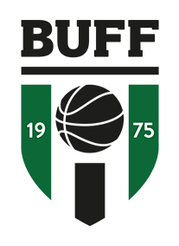

**Stötta Bensby Basket PF 16**

**Hamburgare 50 kr**

**Läsk 20 kr**

**Hamburgare + läsk = 65 kr**

**Fika 15 kr**

**Festis 15 kr**

**Godisklubba 10 kr**

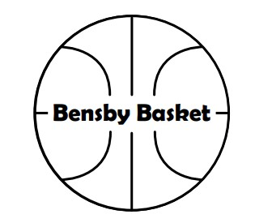*Bensby ungdoms- och fritidsförening*